 | ОБЩИНА ЕЛХОВО | 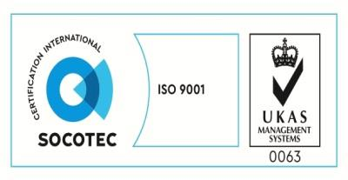
гр.Елхово, ул. „Търговска” №13; Тел.: 0478/88004; Факс: 88034;
e-mail: obshtina@elhovo.bg; kmet@elhovo.bg; www.elhovo.bg

Формуляр обществено обсъждане

Информация за участник в обществено обсъждане на проект за
План за интегрирано развитие на община Елхово за периода 2021-2027 г. /ПИРО/

Три имена: ................................................................................................................................................
Организация / Длъжност: ........................................................................................................................
Населено място:…………………………………………………………………………………………
Тел.: .................................................................
E-mail:..............................................................

№ | ИЗРАЗЕТЕ ВАШЕТО МНЕНИЕ ОТНОСНО :
1. | Предложената визия, цели и приоритети на ПИРО
2. | Индикативния списък на важни за общината проекти 2021-2027 г.
3. | Вашите препоръки към документа:

БЛАГОДАРИМ ВИ ЗА ОТДЕЛЕНОТО ВРЕМЕ!

Моля, изпратете Вашите отговори, мнения и коментари на имейл piro@elhovo.bg
в срок до 17:00 часа на 15.02.2021г.

